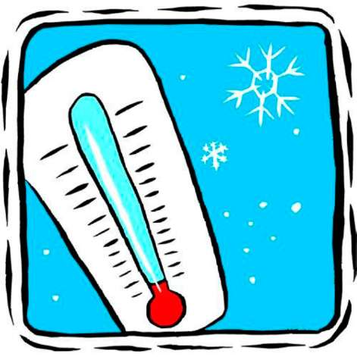

Памятка по действиям при низких температурах воздуха
При низких температурах окружающего воздуха могут произойти обморожения. Повреждение тканей под действием охлаждения может наступить и при температуре выше нуля, особенно в периоды обильного снегопада, при сырой погоде, влажной одежде и нарушении нормального кровообращения (тесная обувь). Обморожению подвергаются чаще всего пальцы ног и рук, нос и уши. Обморожению способствуют влажность воздуха, ветер, а также потеря крови при ранении, ослабление здоровья больного, алкогольное опьянение.
Поскольку период действия низких температур может длиться несколько дней рекомендуется заблаговременно создать в доме запас продовольствия, приготовить источники аварийного освещения. Рекомендуется покидать места жительства только в исключительных случаях и не в одиночку.
Обморожения нередко наступают незаметно, без боли, поэтому необходимо чаще проверять чувствительность кожи лица, постоянно шевелить пальцами рук и ног. При сильном ветре лучше лицо укрыть шарфом или маской. Во избежание обморожения ног желательно больше двигаться.
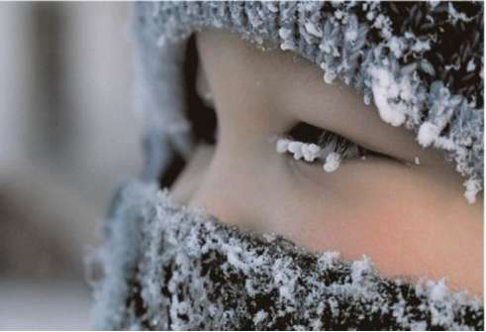
Признаки.
- При обморожении 1-й степени наступает побледнение кожи с потерей чувствительности. После согревания появляются покраснение и синюшность кожи с небольшой ее припухлостью, сопровождающиеся жжением. Все явления проходят через несколько дней.
- При обморожении 2-й степени после согревания на коже появляются пузыри с кровянистым содержимым
- При 3-й степени развивается омертвение всех слоев кожи, мягких тканей и костей, всей конечности.
- При 4-й — омертвение
В развитии всех обморожений различают два периода. Во время первого (дореактивного) периода, т. е. до согревания, область обморожения бледна, нечувствительна, иногда плотна на ощупь; наступает спазм сосудов, нарушается кровоток, что ведет к расстройству питания тканей. С началом согревания (во второй, реактивный период) кровоток замедляется, возникает картина воспаления, появляются отек тканей, пузыри на коже и закупорка кровеносных сосудов, что и приводит к омертвению тканей. Обычно впоследствии процесс обморожения оказывается более распространенным и глубоким, чем это определяется вначале.

Оказание первой медицинской помощи.

Необходимо быстро согреть обмороженную часть тела, желательно в теплом помещении. Не рекомендуется растирать обмороженный участок снегом. Согреть его лучше в ванне, доводя постепенно температуру воды до +37 °С, обмывая мылом и производя осторожный, но энергичный массаж. Поглаживание обмороженной части тела в направлении к сердцу должно улучшить кровообращение и предупредить закупорку сосудов и омертвение тканей. Массаж продолжают до тех пор, пока обмороженные ткани не потеплеют и не исчезнет синюшность кожи. При новом появлении синюшности массаж возобновляют. При возникновении пузырей массаж делать не рекомендуется. Одновременно пострадавшему дают сладкий горячий чай или кофе.
При потеплении обмороженного участка его обтирают спиртом, одеколоном или водкой и накладывают на пострадавший участок тела стерильную повязку. Мазевые повязки вредны, так как они усложняют последующую хирургическую обработку места обморожения.
Для применения других мер помощи (противостолбнячная сыворотка, антибиотики, новокаиновая блокада) больной должен быть быстро доставлен в лечебное учреждение.
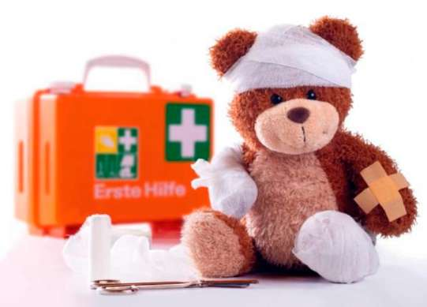
Для предупреждения возможных обморожений необходимо постепенное привыкание к холоду (закаливание организма). В холодное время нужно следить за тем, чтобы обувь не сдавливала конечность и не пропускала воду. При работе на холоде следует усиленно питаться, принимать горячее питье. Кожу лица и рук нужно защищать смазыванием салом или рыбьим жиром.

